- Tujuan
Memberikan panduan dalam penanganan akun dan hak akses akun pada mesin cetak Fette 2020 agar dilakukan dengan baik dan benar.
- Ruang Lingkup
Semua kegiatan yang berhubungan dengan penanganan akun pada mesin cetak Fette 2020, dari mulai matriks hak akses, pembuatan akun baru, pemutakhiran akun dan password, hingga penghapusan akun.
- Penanggungjawab

  - Manager Pemastian Mutu bertanggung jawab menyetujui dan mengesahkan instruksi kerja ini.
  - Asisten Manajer Pengendalian Sistem (AMPS) dan Supervisor Pengembangan Sistem (SPES) bertanggung jawab menyiapkan, mengkaji secara berkala kesesuaian instruksi kerja, dan melakukan sosialisasi instruksi kerja kepada personil terkait, memastikan instruksi kerja dilaksanakan secara konsisten baik, dan benar.
  - Pelaksana Pengembangan Sistem, bertanggung jawab untuk:
- Menyiapkan dan memastikan tahapan pembuatan akun yang akan dibuat sesuai dengan intruksi kerja yang berlaku.
- Membuat akun sesuai dengan kebutuhan user dan hak aksesnya sesuai dengan matriks user akses matriks mesin cetak Fette 2020.
- Melakukan troubleshooting terkait akun dan hak akses akun
- Definisi
  - User Akun adalah identitas unik yang diberikan kepada setiap individu yang berwenang untuk mengakses sistem elektronik, termasuk pada mesin, peralatan, dan atau sistem penunjang lainnya (misalnya LIMS, SCADA, atau HMI) dalam lingkungan yang terkontrol.
  - Hak Akses Akun adalah adalah tingkatan atau batasan wewenang yang diberikan kepada masing-masing user akun berdasarkan fungsi, tanggung jawab, dan kompetensi pengguna (user).
  - Password / Kata kunci adalah kombinasi rahasia berupa karakter, angka, dan/atau simbol yang digunakan oleh seorang pengguna (user) untuk mengautentikasi identitasnya saat mengakses sistem elektronik termasuk pada mesin, peralatan, dan atau sistem penunjang lainnya.
- Referensi
  - Peraturan BPOM RI No. 7 Tahun 2024 tentang Standar Cara Pembuatan Obat yang Baik.
  - Peraturan BPOM RI No. 25 Tahun 2021 tentang Penerapan Cara Pembuatan Obat Tradisional yang Baik.
  - Buku Manual (Operating Instruction) Mesin Cetak Fette 2020.
- Alat dan Bahan
-

- Instruksi Kerja
  - Pembuatan Akun
    - Setelah mesin dinyalakan maka akan muncul layar seperti ini,
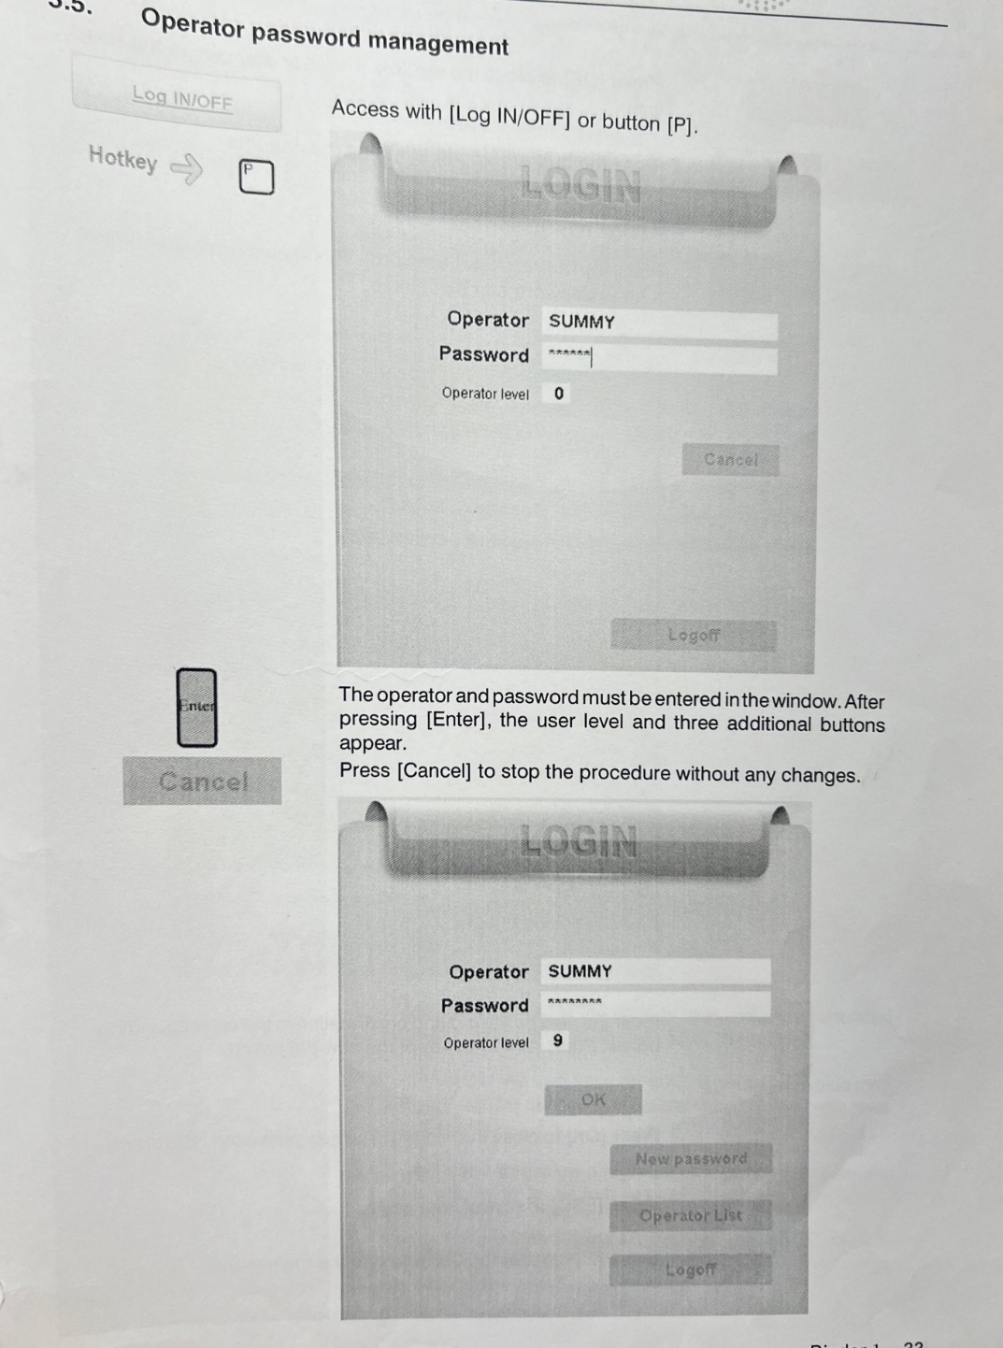
    - Lakukan login dengan akun level 9 dengan memasukkan username dan password pada kolom yang ada, pilih enter pada layar kemudian user level dan tombol tambahan akan muncul seperti ini,
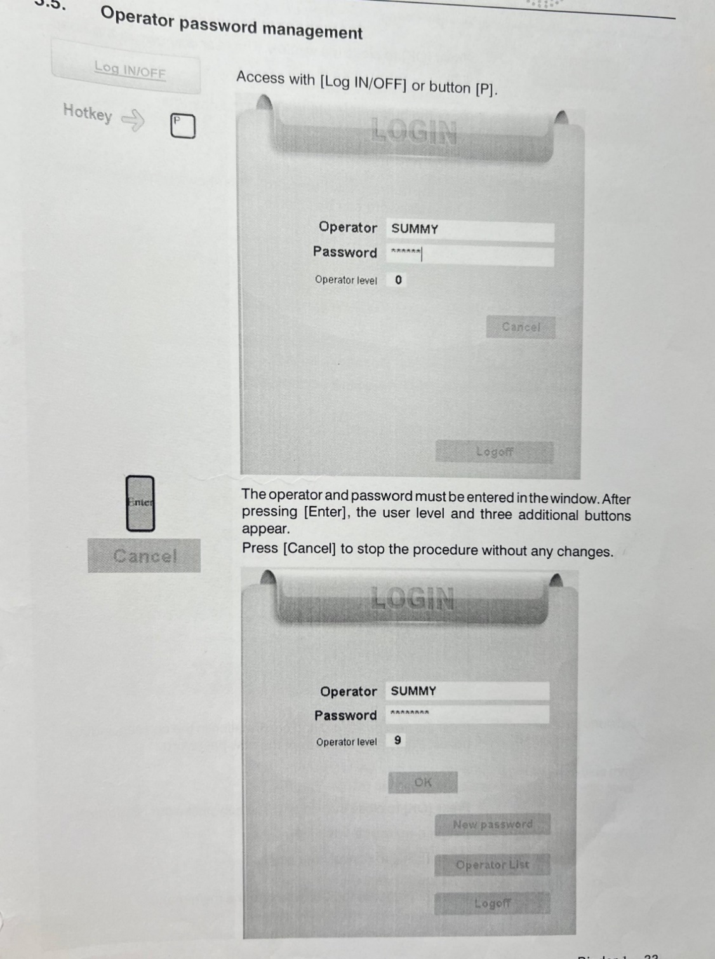
    - Lalu pilih “Operator List” untuk membuka management akun dan akan muncul seperti ini,
`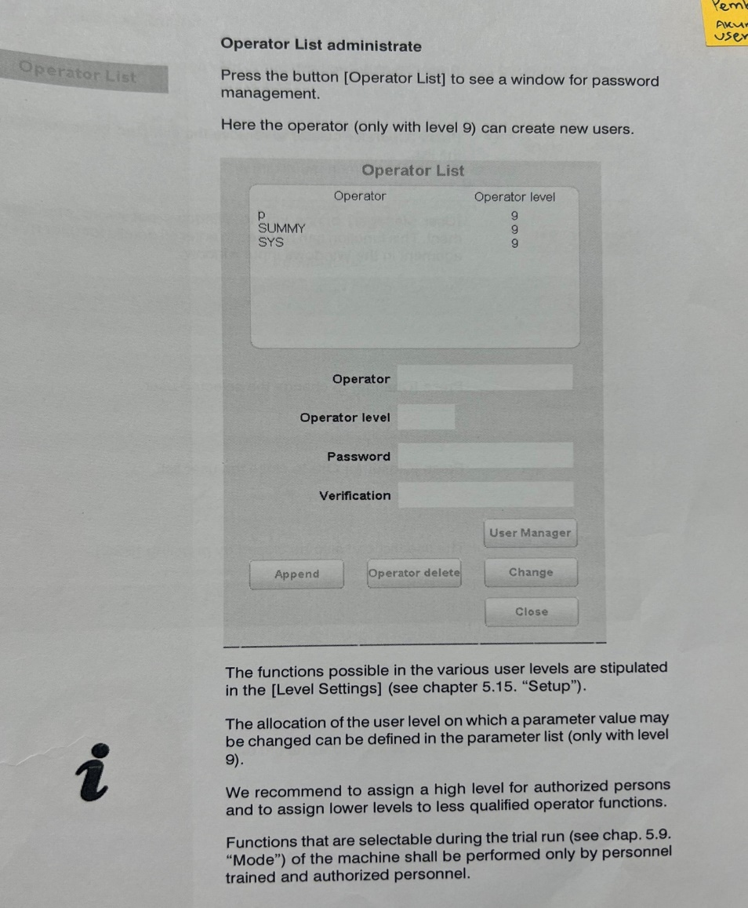
    - Kemudian isi “Operator” dengan nama pemilik akun yang dibuat, “Operator level” sesuai dengan jabatan pemilik akun yang dibuat sesuai dengan matriks hak akses user, Mesin Cetak Fette 2020, “Password” dan “Verification” dengan password yang akan diberikan kepada akun yang dibuat.
No. | Privileges | User Group/Level
 |  | 6 | 7 | 8 | 9
 |  | Operator | SPV | Maintenance | Administrator
1 | [I] Computer run | √ | √ | √ | √
2 | [J] Test run | √ | √ | √ | √
3 | [K] Setting run | √ | √ | √ | √
4 | [L] Standard run | √ | √ | √ | √
11 | Zero balance | √ | √ | √ | √
12 | Go to reference marks | √ | √ | √ | √
13 | Rotor at position 1 | √ | √ | √ | √
14 | Go to drive out-position | √ | √ | √ | √
15 | Leave drive out-position | √ | √ | √ | √
16 | Go to rotor out-position | √ | √ | √ | √
17 | Leave rotor out-position | √ | √ | √ | √
18 | Clear memory | √ | √ | √ | √
19 | Wash | √ | √ | √ | √
20 | Batch | √ | √ | √ | √
21 | Machine number | √ | √ | √ | √
22 | Date | √ | √ | √ | √
23 | Time | √ | √ | √ | √
24 | Missing punches | √ | √ | √ | √
25 | Punch number to reject | √ | √ | √ | √
26 | Parameter list | √ | √ | √ | √
27 | Tighten dosing | √ | √ | √ | √
28 | Stop program | √ | √ | √ | √
29 | Formulations | √ | √ | √ | √
30 | Deactivated diagnoses | √ | √ | √ | √
31 | Checkmaster setup | √ | √ | √ | √
32 | Auto T-limits | √ | √ | √ | √
33 | Delete batch | √ | √ | √ | √
34 | Import batch | √ | √ | √ | √
35 | Export batch | √ | √ | √ | √
36 | Import product | √ | √ | √ | √
37 | Export product | √ | √ | √ | √
38 | Additional text | √ | √ | √ | √
39 | Drive | √ | √ | √ | √
40 | Delete product | √ | √ | √ | √
41 | Load formulation | √ | √ | √ | √
42 | Save formulation | √ | √ | √ | √
43 | Lubrication | √ | √ | √ | √
44 | Fill-o-matic | √ | √ | √ | √
45 | Rotor inching | √ | √ | √ | √
46 | Punch to punch | √ | √ | √ | √
47 | Timer | √ | √ | √ | √
48 | Untight rotor | √ | √ | √ | √
49 | Galenik | √ | √ | √ | √
50 | Remote | - | - | √ | √
51 | Local | - | - | √ | √
52 | Product info | √ | √ | √ | √
53 | Start | √ | √ | √ | √
54 | Copy data | - | √ | √ | √
55 | Teach-in removal arm | - | √ | √ | √
56 | Set outputs | √ | √ | √ | √
57 | WIP-center | √ | √ | √ | √
58 | WIP gun | √ | √ | √ | √
59 | Docking system | √ | √ | √ | √
60 | FTS | - | - | √ | √
61 | Backup disk | - | √ | √ | √
62 | Accu-check | - | √ | √ | √
63 | Calibrate amplifier | √ | √ | √ | √
64 | Output A | √ | √ | √ | √
65 | Output B | √ | √ | √ | √
66 | Output C | √ | √ | √ | √
67 | Output D | √ | √ | √ | √
68 | Manual exhaust on | √ | √ | √ | √
69 | Start sample | √ | √ | √ | √
70 | Discard sample | - | √ | √ | √
71 | Reset magazine | √ | √ | √ | √
72 | Encoder adjustment | √ | √ | √ | √
73 | Continue sample | √ | √ | √ | √
74 | Insulator spray gun | √ | √ | √ | √
75 | Change washing program | √ | √ | √ | √
76 | Save washing program | √ | √ | √ | √
77 | Pre-lube | - | - | √ | √
78 | Insulator discharge valve | √ | √ | √ | √
79 | Insulator deduster discharge valve | √ | √ | √ | √
80 | Insulator venturi | √ | √ | √ | √
81 | Window seal | √ | √ | √ | √
82 | Single tablet pressing | √ | √ | √ | √
83 | Drain pump | √ | √ | √ | √
84 | Save printer settings | √ | √ | √ | √
85 | Air management | √ | √ | √ | √
86 | Filter: wash release | √ | √ | √ | √
87 | Filter: maintenance release | √ | √ | √ | √
88 | Filter: quit error | √ | √ | √ | √
89 | Dryer | √ | √ | √ | √
90 | Sample magazine | √ | √ | √ | √
91 | Filling station | √ | √ | √ | √
92 | Set-up mode air management | √ | √ | √ | √
93 | Air management switched off | √ | √ | √ | √
94 | Delete change protocol | - | - | √ | √
95 | Change diagnosis filter | - | - | √ | √
96 | Acknowledge of diagnosis | √ | √ | √ | √
97 | Pneumatic compression roller shift | √ | √ | √ | √
98 | Report press ready for production | √ | √ | √ | √
99 | Filter on/off | √ | √ | √ | √
100 | Get 2-layer sample | √ | √ | √ | √
101 | Toggle deduster/gratex | √ | √ | √ | √
102 | Print | √ | √ | √ | √
103 | Service portal | - | - | √ | √
    - Kemudian pilih “Append” untuk memasukkan akun yang dibuat kedalam list operator yang telah ada sebelumnya.
    - Akun masuk kedalam list operator dan siap digunakan.
  - Perubahan Password Akun
      - Login menggunakan akun Administrator/Level 9 dan akan muncul layar seperti ini,
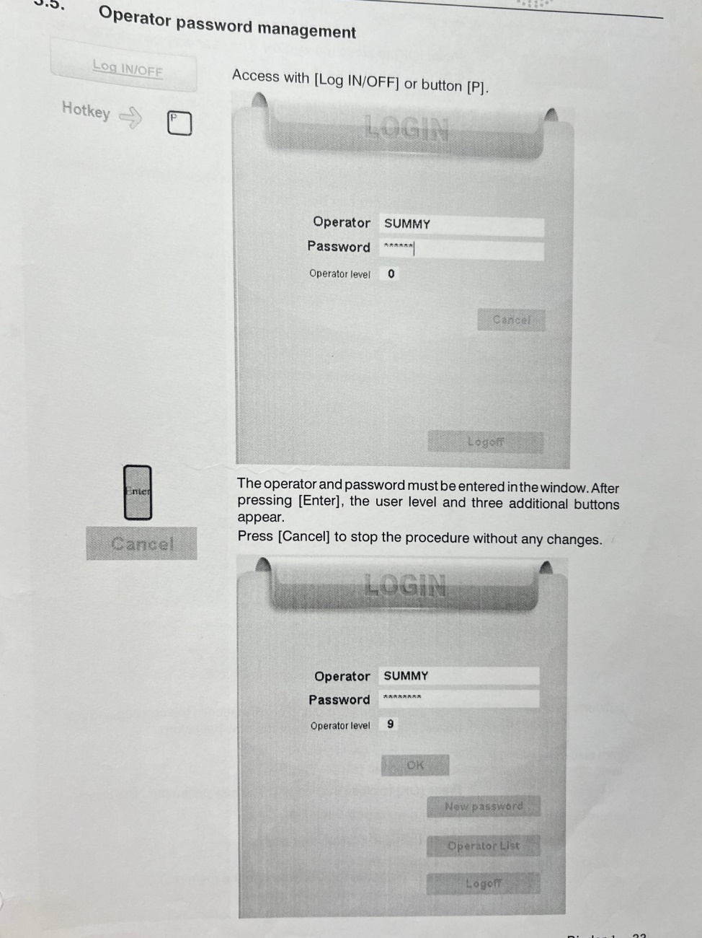
      - Lalu pilih “Operator List” untuk membuka management akun dan akan muncul seperti ini,
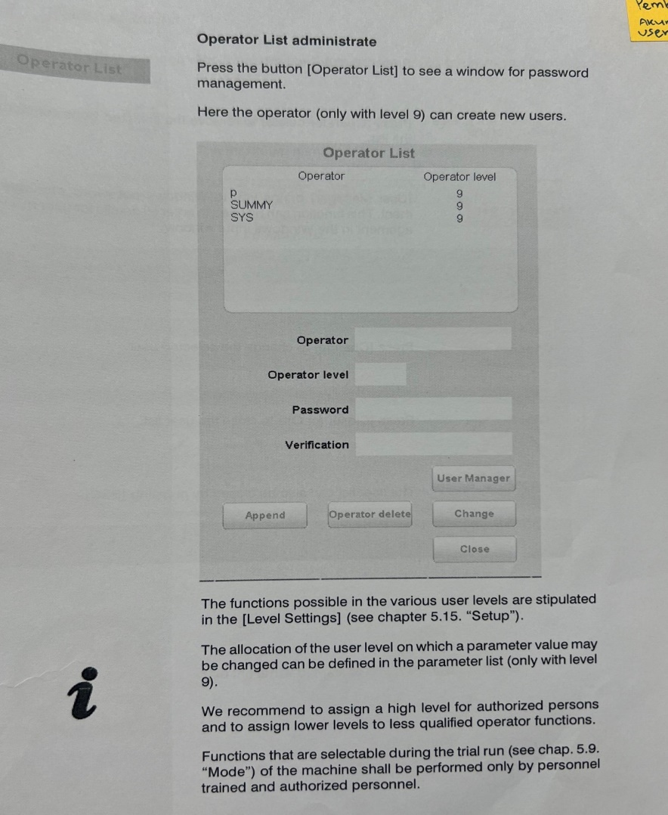
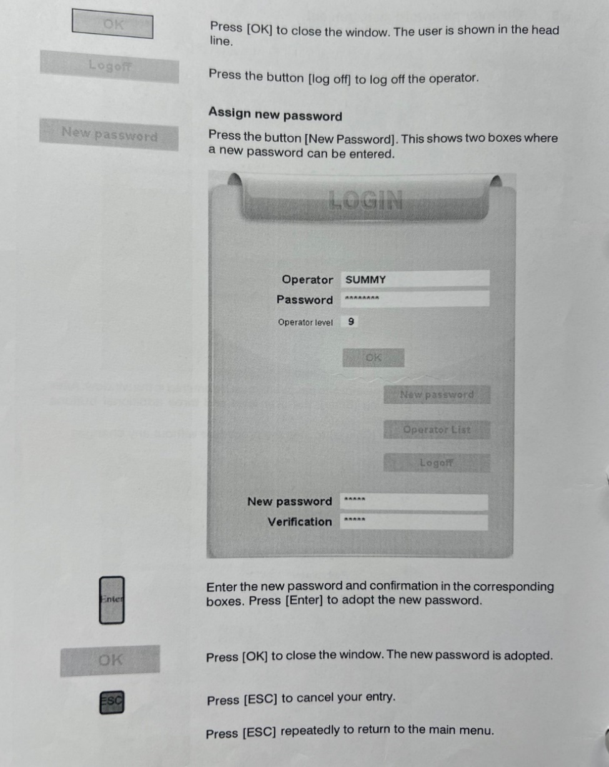
      - Pilih akun operator yang akan diubah passwordnya dan akan muncul layar seperti ini,
      - Isi “New Password” dan “Verification” dengan password baru yang dibuat lalu pilih “OK”.
      - Akun operator dengan password baru telah siap digunakan.

- Daftar Lampiran
Lampiran | Kode Dokumen | Judul Dokumen | Tanggal Efektif
- | - | - | -

- Daftar Dokumen Terkait
Kode Dokumen | Revisi | Tanggal Efektif | Perubahan | Alasan

- Sejarah Revisi dan Review
Kode Dokumen | Revisi | Tanggal Efektif | Perubahan | Alasan
I-EM-01-054 | 00 |  | - | Dokumen Baru

- Daftar Distribusi Dokumen
Asli: SSDR
Controlled Copy:
- AMPS
- SPES
- AMP2
- STL2
- AMME
- SMP

